**CHUYÊN ĐỀ WEB**

**Đề tài:**Web bán bánh ngọt (sell cake).

**Giảng viên:** Lê Phi Hùng.

**Nhóm sinh viên:**

1/ Phạm Văn Đạt - 15130029.

2/ Nguyễn Đình Sơn - 15130154.

**Nội dụng:**

**1/ Frameword**

**- Backend:** Spring boot.

**- Frontend:** Angular 7.

**2/ Chức năng chính của web**

**2.1: Admin**

**-** Quản lý Khách hàng (Customer).

- Quản lý loại sản phần (Product Types).

- Quản lý sản phẩm (Product).

- Quản lý hóa đơn (Bills).

- Quản lý chi tiết hóa đơn (Bill detail).

**2.2: Client**

**-** Hiển thị danh sách bánh ngọt, chi tiết bánh ngọt.

- Phần đăng nhập, đăng kí của khách hàng, hiển thị thông tin của khách hàng, chỉnh sửa thông tin khách hàng.

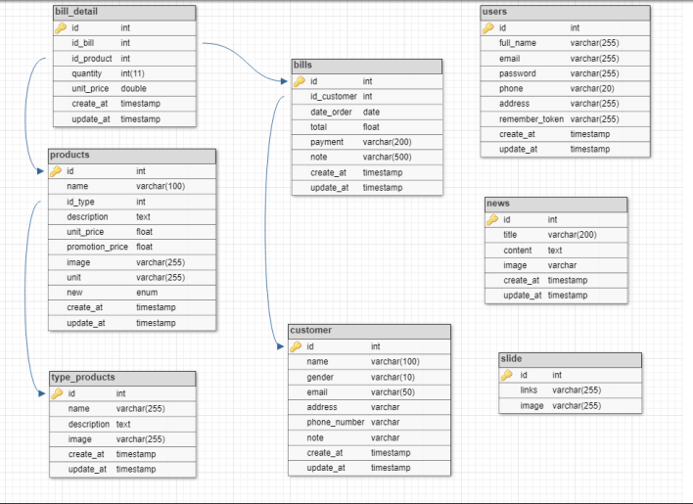- Phần nhập thông tin khách hàng giao hàng.

- Chi tiết đơn hàng khi khách hàng đặt xong hàng (Địa chỉ khách hàng cần giao hàng, số lượng hàng, đơn giá, tổng tiền, ước lượng thời gian sẻ giao hàng tới).

**2.3: Databse**